QCVN 01 - 109 : 2012/BNNPTNT
QUY CHUẨN KỸ THUẬT QUỐC GIA
VỀ QUY TRÌNH GIÁM ĐỊNH NHÓM RUỒI ĐỤC QUẢ THUỘC GIỐNG Bactrocera LÀ DỊCH HẠI KIỂM DỊCH THỰC VẬT CỦA VIỆT NAM
National technical regulation on Procedure for identification of fruit fly species belong to Bactrocera genus – Plant quarantine pests of Vietnam

Lời nói đầu
QCVN 01 - 109 : 2012/BNNPTNT do Ban Quy chuẩn kỹ thuật quốc gia về Quy trình giám định nhóm ruồi đục quả thuộc giống Bactrocera là dịch hại kiểm dịch thực vật tại Việt Nam biên soạn, Cục Bảo vệ thực vật trình duyệt, Bộ Nông nghiệp & PTNT ban hành tại Thông tư số 63/2012/TT-BNNPTNT ngày 14 tháng năm 12 2012.

QUY CHUẨN KỸ THUẬT QUỐC GIA
VỀ QUY TRÌNH GIÁM ĐỊNH NHÓM RUỒI ĐỤC QUẢ THUỘC GIỐNG Bactrocera LÀ DỊCH HẠI KIỂM DỊCH THỰC VẬT CỦA VIỆT NAM
National technical regulation on Procedure for identification of fruit fly species belong to Bactrocera genus – Plant quarantine pests of Vietnam
I. QUY ĐỊNH CHUNG
1.1. Phạm vi điều chỉnh
Quy chuẩn này áp dụng thống nhất trên phạm vi toàn quốc cho việc giám định nhóm ruồi đục quả thuộc giống Bactrocera là dịch hại kiểm dịch thực vật nhóm I của Việt Nam.
1.2. Đối tượng áp dụng
Quy chuẩn này áp dụng đối với mọi tổ chức, cá nhân Việt Nam hoặc nước ngoài có hoạt động liên quan đến lĩnh vực bảo vệ và kiểm dịch thực vật tại Việt Nam (viết tắt là KDTV) thực hiện giám định nhóm ruồi đục quả thuộc giống Bactrocera là dịch hại KDTV nhóm I thuộc Danh mục dịch hại KDTV của Việt Nam ban hành kèm theo Quyết định số 73/2005/QĐ-BNN ngày 14/11/2005 của Bộ trưởng Bộ Nông nghiệp và Phát triển nông thôn.
1.3. Giải thích từ ngữ
Những thuật ngữ trong quy chuẩn này được hiểu như sau:
1.3.1. Dịch hại kiểm dịch thực vật
Là loài sinh vật hại có nguy cơ gây hại nghiêm trọng tài nguyên thực vật trong một vùng mà ở đó loài sinh vật này chưa xuất hiện hoặc xuất hiện có phân bố hẹp và phải được kiểm soát chính thức.
1.3.2. Côn trùng
Là động vật không xương sống thuộc ngành chân đốt, cơ thể pha trưởng thành gồm 3 phần: đầu, ngực và bụng. Ngực mang 3 đôi chân.
1.3.3. Mẫu
Là khối lượng thực vật, sản phẩm thực vật, tàn dư của sản phẩm thực vật hoặc đất được lấy ra theo một qui tắc nhất định.
1.3.4. Tiêu bản
Là mẫu vật điển hình tiêu biểu của dịch hại được xử lý để dùng cho việc định loại, nghiên cứu, giảng dạy, phổ biến kỹ thuật và trưng bày thành các bộ sưu tập.
II. QUY ĐỊNH KỸ THUẬT
2.1. Phương pháp thu thập và bảo quản mẫu
    - Thu thập mẫu
- Đối với hàng hoá xuất, nhập khẩu, quá cảnh hoặc vận chuyển, bảo quản trong nước: Tiến hành lấy mẫu theo tiêu chuẩn gia TCVN 4731:89 “Kiểm dịch thực vật - phương pháp lấy mẫu”, quy chuẩn kỹ thuật quốc gia QCVN 01-21:2010/BNNPTNT¹ “Phương pháp kiểm tra củ, quả xuất nhập khẩu và quá cảnh”.
- Đối với cây trồng ngoài đồng ruộng: Lấy mẫu theo phương pháp của quy chuẩn kỹ thuật quốc gia QCVN 01-38:2010/BNNPTNT¹ về “Phương pháp điều tra phát hiện sinh vật hại cây trồng”.
    - Bảo quản mẫu giám định
Mẫu giám định được lưu giữ và bảo quản như sau:
2.1.2.1. Sâu non
- Ngâm trong cồn 70%.
2.1.2.2. Trưởng thành
- Mẫu chưa làm tiêu bản: Bảo quản trong ngăn đá của tủ lạnh.
- Tiêu bản: Bảo quản trong bình hút ẩm có thymol.
2.2. Dụng cụ, hóa chất phục vụ làm tiêu bản và giám định
- Kính lúp soi nổi có độ phóng đại từ 10 - 70 lần, kính hiển vi có độ phóng đại từ 40 - 400 lần.
- Kim côn trùng số 1, kim mũi mác, ống nghiệm, đèn cồn.
- Bình hút ẩm, đĩa petri, lam, lamen, panh, bút lông.
- Cồn 50% và 70%, glycerin, nước cất, thymol.
  - Phương pháp làm tiêu bản mẫu giám định
2.3.1. Sâu non tuổi 3
- Luộc mẫu trong nước và để sôi khoảng 2 phút, sau đó ngâm vào cồn 50% trong 15 phút rồi chuyển sang cồn 70%.
- Tách riêng đầu của sâu non và lấy toàn bộ phần móc miệng màu đen.
- Tách đốt bụng thứ nhất và tách riêng lỗ thở trước.
- Tách bụng đốt cuối cùng (đốt thứ 11) và tách riêng lỗ thở sau, lỗ hậu môn.
- Đặt các bộ phận đã tách lên lam (móc miệng, lỗ thở trước, lỗ thở sau và lỗ hậu môn), nhỏ lên phía trên một giọt dung dịch glycerin.
- Đậy lamen và dùng keo canada làm kín xung quanh lamen.
2.3.2. Trưởng thành
- Chuyển mẫu từ ngăn đá tủ lạnh vào bình hút ẩm có chứa thymol và để qua đêm cho mẫu mềm.
- Dùng kim côn trùng số 1 cắm từ trên xuống tại vị trí trung tâm của mảnh lưng ngực.
- Tiêu bản trưởng thành được cắm vào miếng xốp mỏng để phục vụ việc quan sát và giám định.
2.4. Trình tự giám định
Quan sát mẫu trên kính lúp soi nổi và kính hiển vi, ghi chép các chỉ tiêu sau:
2.4.1. Sâu non tuổi 3
- Chiều dài của sâu non.
- Số lượng nếp nhăn hai bên đầu.
- Hình dáng móc miệng của sâu non.
- Số lượng gai thịt trên lỗ thở trước.
- Lỗ thở sau: Kích thước khe mở, dạng lông trên khe mở, số lượng lông phía trên, phía dưới và hai bên, số lượng gai thịt phía trên và phía dưới của lỗ thở sau.
- Hình dạng thùy hậu môn (có xẻ thùy hay không xẻ thùy), số lượng đường do các gai nhỏ tạo thành xung quanh hậu môn.
2.4.2. Trưởng thành
- Màu sắc và kích thước cơ thể, chiều dài sải cánh (cm).
- Hình dạng hoa văn của cánh, dạng mạch Costa (C), buồng Cup của cánh.
- Màu sắc, hoa văn của mặt lưng các đốt bụng, dạng và chiều dài của ống đẻ trứng so với các đốt bụng 4 + 5.
- Số lông cứng và màu sắc của mảnh thuẫn.
- Màu sắc và hoa văn mảnh lưng ngực, hai bên mảnh lưng ngực.
- Màu sắc của chân.
2.5. Đối chiếu kết quả quan sát với đặc điểm hình thái của đục quả châu Úc và ruồi đục quả Trung Quốc (phụ lục 1).
Thông thường, số lượng cá thể nghiên cứu phải đảm bảo là 30 (n=30). Trong trường hợp số lượng cá thể ít hơn hoặc chỉ phát hiện duy nhất một cá thể trưởng thành có các đặc điểm nhận dạng như trên có thể cho phép kết luận là Bactrocera tryoni (Froggatt) hoặc Bactrocera tsuneonis (Miyake) (chỉ áp dụng đối với các đơn vị đã từng giám định được Bactrocera tryoni (Froggatt) hoặc Bactrocera tsuneonis (Miyake).
2.6. Thẩm định kết quả giám định và báo cáo
Sau khi khẳng định kết quả giám định là ruồi đục quả châu Úc (Bactrocera tryoni (Froggatt)) hoặc ruồi đục quả Trung Quốc (Bactrocera tsuneonis (Miyake)) thuộc danh mục dịch hại KDTV nhóm I của Việt Nam, đơn vị giám định phải gửi báo cáo về Cục Bảo vệ thực vật kèm theo phiếu kết quả giám định (phụ lục 2).
Tất cả các đơn vị thuộc hệ thống Bảo vệ và KDTV phải lưu giữ, quản lý và khai thác dữ liệu về kết quả điều tra, báo cáo và giám định ruồi đục quả thuộc giống Bactrocera là dịch hại kiểm dịch thực vật nhóm I của Việt Nam.
Đối với đơn vị lần đầu tiên giám định và phát hiện được ruồi đục quả châu Úc hoặc ruồi đục quả Trung Quốc phải gửi mẫu hoặc tiêu bản về Trung tâm Giám định kiểm dịch thực vật để thẩm định trước khi ra quyết định công bố và xử lý dịch.
Đơn vị giám định phải lưu mẫu theo Quy chuẩn kỹ thuật hiện hành về thời gian để giải quyết khiếu nại về kết quả giám định (nếu có).
III. TỔ CHỨC THỰC HIỆN
Cục Bảo vệ thực vật có trách nhiệm phổ biến; tổ chức, hướng dẫn và kiểm tra việc thực hiện Quy chuẩn này trong hệ thống tổ chức chuyên ngành Bảo vệ và Kiểm dịch thực vật cũng như các tổ chức, cá nhân khác có liên quan;
Các tổ chức, cá nhân có hoạt động liên quan đến điều tra, thu thập mẫu, xử lý và bảo quản mẫu ruồi đục quả thuộc giống Bactrocera tại Việt Nam phải tuân theo quy định của quy chuẩn này cũng như các quy định của pháp luật có liên quan hiện hành.

PHỤ LỤC 1.
1. Thông tin về dịch hại
1.1. Ruồi đục quả châu Úc (Bactrocera tryoni (Froggatt)
1.1.1. Phân bố và ký chủ :
- Phân bố: Bactrocera tryoni có phân bố tại Úc.
- Ký chủ: Thuộc loài đa thực có ký chủ là 234 loài cây trồng ở 49 họ.
1.1.2. Tên khoa học và vị trí phân loại
- Tên khoa học: Bactrocera tryoni (Froggatt)
Tên tiếng Việt: Ruồi đục quả châu Úc
Tên khác: Bactrocera (Bactrocera) tryoni (Froggatt)
Dacus tryoni (Froggatt)
Chaetodacus tryoni (Froggatt)
Chaetodacus sarcocephali Tryon
Strumeta melas Perkins & May
Strumeta tryoni (Froggatt)
Dacus ferrugineus tryoni (Froggatt)
Tephritis tryoni Froggatt
- Vị trí phân loại:
Ngành : Arthropoda
Lớp : Insecta
Bộ : Diptera
Họ : Tephritidae
Giống : Bactrocera
1.2. Ruồi đục quả Trung Quốc (Bactrocera tsuneonis (Miyake))
1.1.1. Phân bố và ký chủ
- Phân bố: Châu Á (Trung Quốc, Nhật Bản).
- Ký chủ: Cam quýt (Citrus aurantium, Citrus reticulata, Citrus sinensis), Fortunella margarita, Fortunella x crassifolia.
1.1.2. Tên khoa học và vị trí phân loại
- Tên khoa học: Bactrocera tsuneonis (Miyake)
Tên tiếng Việt: Ruồi đục quả Trung Quốc
Tên khác: Dacus tsuneonis Miyake
Dacus cheni Chao
Tetradacus tsuneonis (Miyake)
- Vị trí phân loại:
Ngành : Arthropoda
Lớp : Insecta
Bộ : Diptera
Họ : Tephritidae
Giống : Bactrocera
2. Sơ đồ mạch cánh của ruồi đục quả họ Tephritidae
Cánh ruồi đục quả họ Tephritidae có chiều dài từ 2 đến 25mm, trên cánh thường có các vân tối hoặc sáng màu. Vị trí các mạch và các buồng trên cánh được thể hiện ở hình 1.
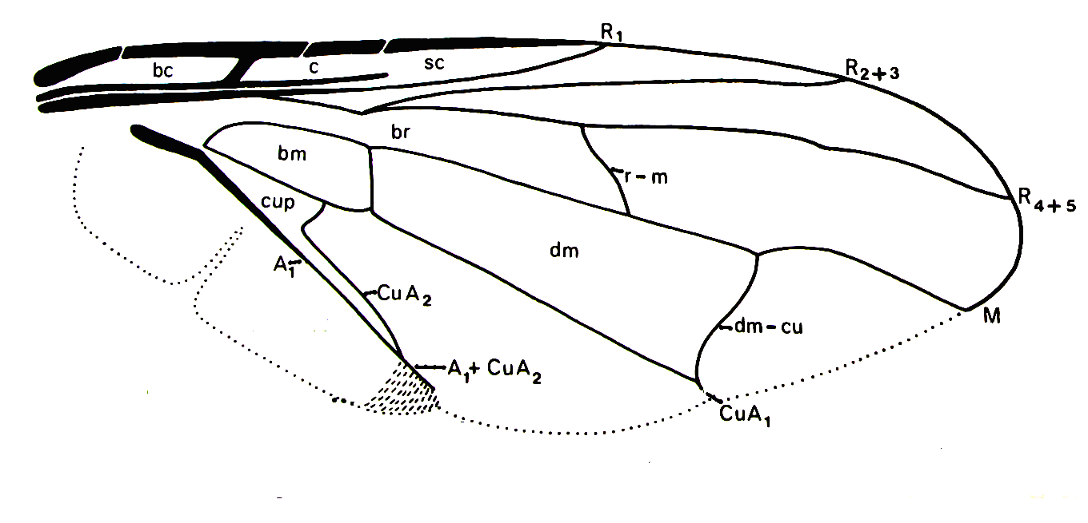
Hình 1. Sơ đồ mạch cánh ruồi đục quả họ Tephritidae
(Nguồn : Drew R.A.I and Hancock D.L., 1994)
3. Đặc điểm nhận dạng ruồi đục quả châu Úc (Bactrocera tryoni (Froggatt)) - dịch hại kiểm dịch thực vật nhóm I của Việt Nam
3.1. Đặc điểm giám định của sâu non tuổi 3
- Sâu non đẫy sức dài 8 - 11 mm (hình 1a). Trên đầu có 9 - 12 nếp nhăn, có răng cưa rõ ràng và bên cạnh có 8 - 12 tấm răng cưa nhỏ (1c).
- Móc miệng hoá cứng, rộng và không có răng ở đỉnh (hình 1b).
- Lỗ thở trước có 9 - 12 gai thịt (1d).
- Lỗ thở sau: Khe mở lỗ thở sau có chiều dài bằng khoảng 3 lần chiều rộng. Túm lông phía trên và phía dưới lỗ thở có 12 - 17 lông to thường là phân nhánh, phía trên có 5 - 9 lông tương tự. Phía trên và dưới của lỗ thở sau đều có 2 đôi gai thịt nhỏ (hình 1e).
- Lỗ hậu môn: hậu môn phân thuỳ rõ, xung quanh có 3 - 5 đường không lien tục do các gai nhỏ tạo thành, phần dưới khe mở các đường này thường rõ và lớn hơn (hình 1f).

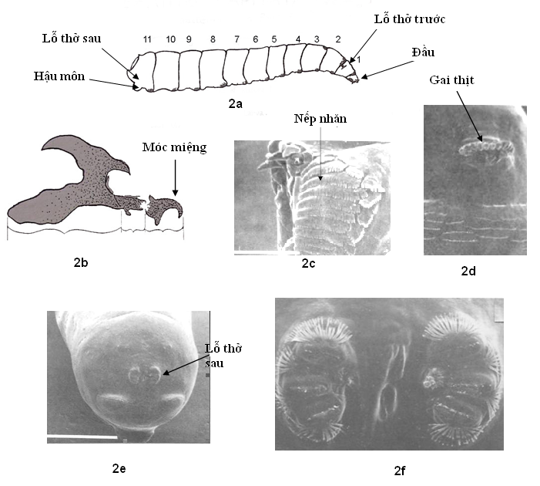Hình 2. Sâu non tuổi 3 loài Bactrocera tryoni (Froggatt)
1a: Sâu non, 1b: Móc miệng, 1c: Nếp nhăn ở đầu, 1d: Lỗ thở trước,
1e: Lỗ thở sau, 1f: Lỗ hậu môn
(Nguồn: 1a: George, H.B., 1979; 1b-1f: Ian, M.W., 1994)
3.2. Đặc điểm giám định của trưởng thành
- Ruồi có kích thước 6,5 - 7,0 mm. Chiều dài cánh 5,0 - 7,0 mm.
- Mảnh lưng ngực và bụng phía trước có màu nâu đỏ, mảnh thuẫn có màu nhạt hơn và có 2 lông.
- Cánh: Mép của gân Costa có băng màu rõ ràng và mở rộng từ gốc cánh cho đến gần đỉnh cánh. Băng Costa thường hẹp, không kéo tới gân R₂₊₃, gân ngang r-m và dm-cu không có hoa văn.
- Bụng: Trên mặt lưng đốt bụng thứ nhất có màu nâu đỏ đến nâu, đốt thứ 2 màu vàng nâu nửa sau màu trắng, 2 rìa đốt bụng thứ 3 có túm lông, đốt bụng thứ 5 có 2 đốm màu sáng. Ống đẻ trứng của con cái dài 1,3 mm.
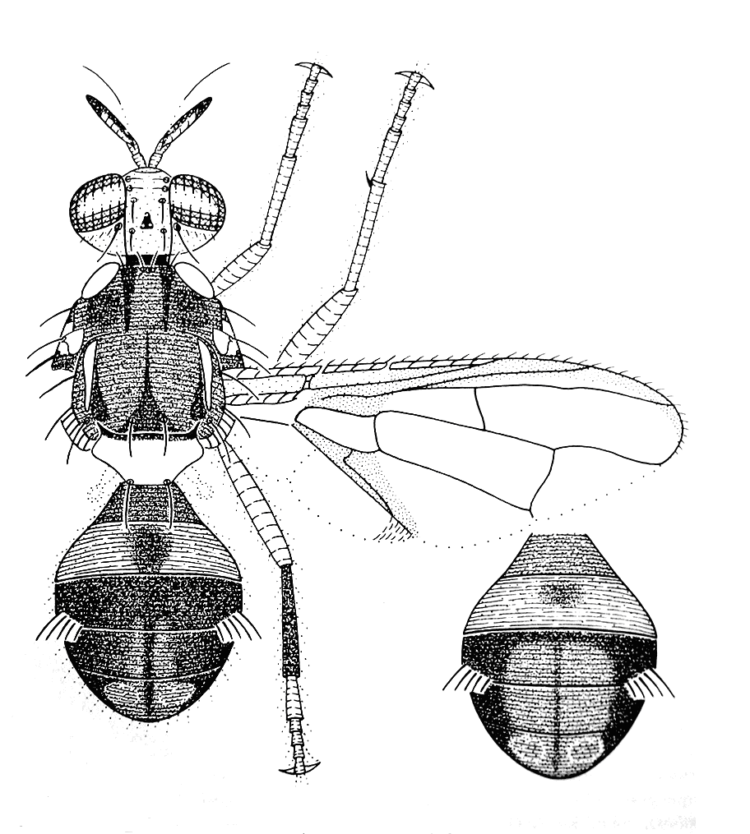
Hình 3. Trưởng thành Bactrocera tryoni (Froggatt)
(Nguồn: Ian, M.W., 1994)
4. Đặc điểm nhận dạng ruồi đục quả Trung Quốc (Bactrocera tsuneonis (Miyake)) - dịch hại kiểm dịch thực vật nhóm I của Việt Nam
4.1. Đặc điểm giám định của sâu non tuổi 3
- Sâu non đẫy sức dài 8 - 11 mm (hình 1a).
- Trên đầu có 9 - 17 nếp nhăn.
- Lỗ thở trước có từ 34 gai thịt.
- Lỗ thở sau: Túm lông phía trên và phía dưới lỗ thở có 11 - 14 lông, phía bên có 7 - 12 lông.
- Lỗ hậu môn: Hậu môn phân thành 2 thuỳ nhưng nhô lên không rõ ràng.
4.2. Đặc điểm giám định của trưởng thành
- Ruồi có kích thước 9 - 10 mm, có màu vàng chanh đến hơi tối. Chiều dài cánh 8 - 10 mm.
- Mảnh lưng ngực: Mảnh lưng ngực có đốm đen thành hình chữ Y ngược. Góc ngoài mảnh lưng ngực trước, mảnh bên ngực giữa, mảnh bên lưng, hai bên và chính giữa của mảnh lưng ngực giữa có dải màu vàng, hai tấm bên của mảnh lưng ngực sau gần khớp cánh màu vàng.
- Cánh: Mép của gân Costa có băng màu tối rất rộng, bắt đầu từ gân Sc tới đỉnh cánh và mở rộng qua gân R₄₊₅. Cánh không có băng ngang. Mặt trên của R₁ có lông. Buồng Cup kéo rất dài, bằng hoặc lớn hơn gân A₁+CuA₂. Buồng Cup hẹp và kéo dài.
- Bụng: Các đốt bụng phân biệt rõ ràng. Bụng nâu vàng đến nâu đậm, giữa bụng có 1 đường đen kéo dài hết bụng, ở đốt thứ 3 có một vệt ngang màu đen. Đốt bụng thứ 4 có vệt đen từ hai bên kéo vào. Ở con đực, hai bên rìa đốt bụng thứ ba có túm lông. Ống đẻ trứng của con cái hình phễu màu nâu vàng đến nâu đậm, chiều dài ống đẻ trứng bằng đốt bụng thứ 4+5.
- Chân màu vàng đến màu vàng cam.
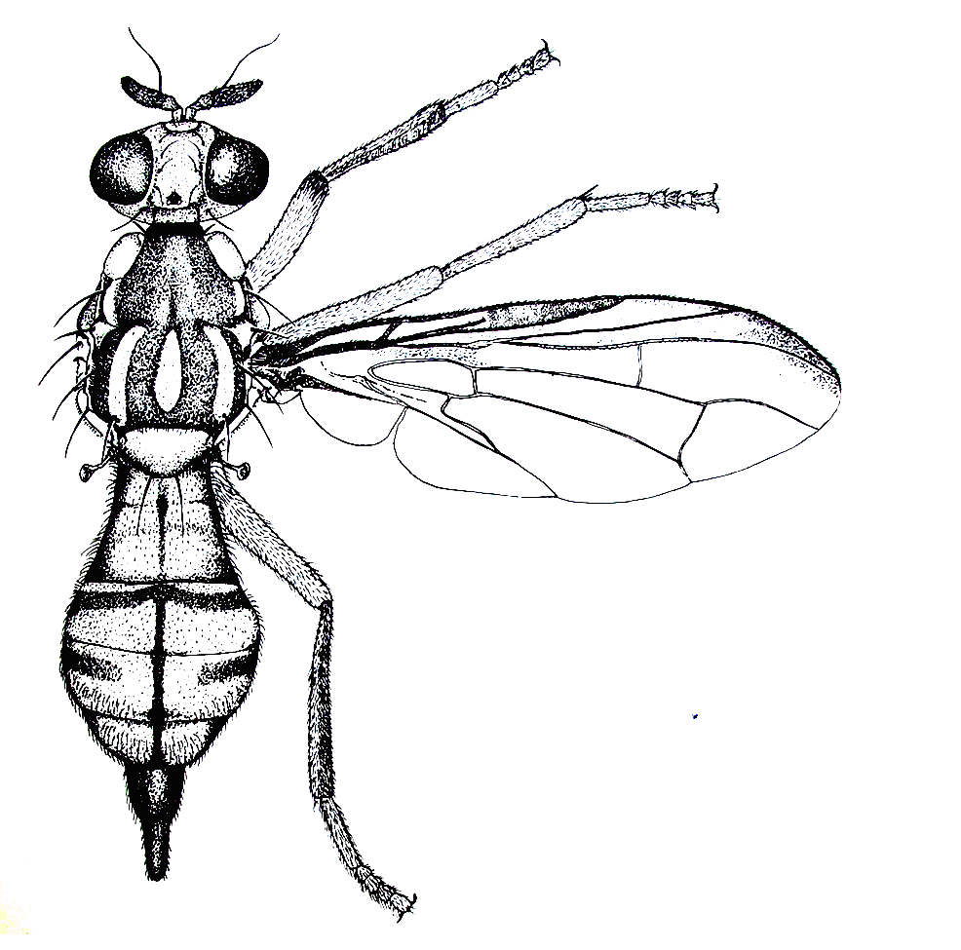

Hình 4. Trưởng thành Bactrocera tsuneonis (Miyake)
(Nguồn: Ian, M.W., 1994)

PHỤ LỤC 2.
(qui định)
MẪU PHIẾU KẾT QUẢ GIÁM ĐỊNH
Cơ quan Bảo vệ và Kiểm dịch thực vật  -------- | CỘNG HÒA XÃ HỘI CHỦ NGHĨA VIỆT NAM  Độc lập - Tự do - Hạnh phúc  ---------------
 | ....., ngày ... tháng ... năm 20...

PHIẾU KẾT QUẢ GIÁM ĐỊNH
Ruồi đục quả châu Úc (Bactrocera tryoni (Froggatt))/ Ruồi đục quả Trung Quốc (Bactrocera tsuneonis (Miyake)) là dịch hại kiểm dịch thực vật của Việt Nam
1. Tên hàng hoá :
2. Nước xuất khẩu :
3. Xuất xứ :
4. Phương tiện vận chuyển: Khối lượng:
5. Địa điểm lấy mẫu :
6. Ngày lấy mẫu :
7. Người lấy mẫu :
8. Tình trạng mẫu :
9. Ký hiệu mẫu :
10. Số mẫu lưu :
11. Người giám định :
12. Phương pháp giám định: Theo quy chuẩn kỹ thuật quốc gia QCVN 01-109 : 2012/BNNPTNT, “Quy trình giám định nhóm ruồi đục quả giống Bactrocera là dịch hại kiểm dịch thực vật của Việt Nam”.
13. Kết quả giám định :
Tên khoa học :
Họ: Tephritidae
Bộ: Diptera
Là dịch hại kiểm dịch thực vật nhóm I thuộc danh mục dịch hại kiểm dịch thực vật của Việt Nam.

TRƯỞNG PHÒNG KỸ THUẬT  (hoặc người giám định)  (ký, ghi rõ họ và tên) | THỦ TRƯỞNG ĐƠN VỊ  (ký, ghi rõ họ và tên đóng dấu)

Trường hợp các văn bản viện dẫn trong quy chuẩn này sửa đổi, bổ sung hoặc thay thế thì thực hiện theo quy định của văn bản mới.

